1. 拨浪鼓最早出现在战国时期，宋代时小型拨浪鼓已成为儿童玩具。四个拨浪鼓上分别系有长度不等的两根细绳，绳一端系着小球，另一端固定在关于手柄对称的鼓沿上，现使鼓绕竖直放置的手柄匀速转动，两小球在水平面内做周期相同的圆周运动。下列各图中两球的位置关系可能正确的是（图中细绳与竖直方向的夹角α<θ<β）（ ）
A. 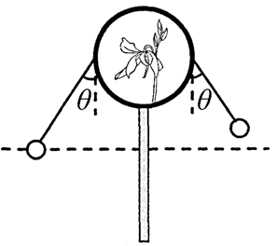B. 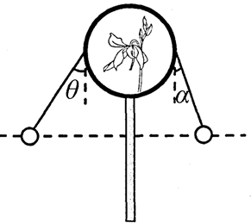C. 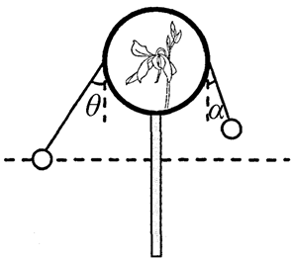 D. 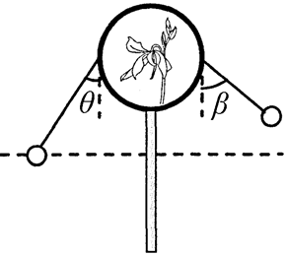
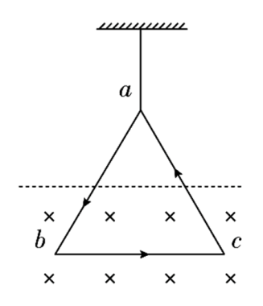
2. AB是固定在空中的光滑水平横杆，一质量为M的物块穿在杆AB上，物块通过细线悬吊着一质量为m的小球．现用沿杆的恒力F拉物块使物块、小球一起（保持相对静止）向右运动，细线与竖直方向夹角为θ，则以下说法正确的是（ ）
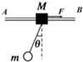
A. 杆对物块的支持力为Mg
B. 细线上的拉力为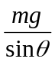
C. 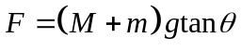
D. 物块和小球的加速度为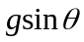
3. 如图所示，边长为l的等边三角形导线框用绝缘细线悬挂于天花板，导线框中通以恒定的逆时针方向的电流。图中虚线过ab边中点和ac边中点，在虚线的下方为垂直于导线框向里的有界矩形匀强磁场，其磁感应强度大小为B。此时导线框处于静止状态，细线中的拉力为F₁；现将虚线下方的磁场移至虚线上方且磁感应强度的大小改为原来的2倍，保持其他条件不变，导线框仍处于静止状态，此时细线中拉力为F₂。则导线框中的电流大小为（ ）
A. 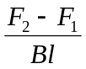 B. 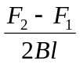 C. 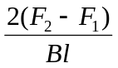 D. 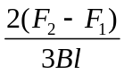
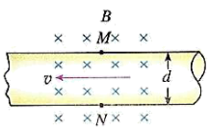
4. 武汉病毒研究所是我国防护等级最高P4实验室，在该实验室中有一种污水流量计，其原理可以简化为如下图所示模型：废液内含有大量正、负离子，从直径为d的圆柱形容器右侧流入，左侧流出，流量值Q等于单位时间通过横截面的液体的体积.空间有垂直纸面向里的磁感应强度为B的匀强磁场，下列说法正确的是（ ）
A. 带电粒子所受洛伦兹力方向是水平向左
B. 正、负粒子所受洛伦兹力方向是相同的
C. 污水流量计也可以用于测量不带电的液体的流速
D. 只需要测量MN两点电压就能够推算废液的流量
5. 如图所示，y轴上固定有两个电荷量相等的带正电的点电荷，且关于坐标原点对称。某同学利用电场的叠加原理分析在两电荷连线的中垂线（轴）上必定有两个场强最强的点、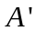，该同学在得到老师的肯定后又在此基础上作了下面的推论，你认为其中正确的是（ ）

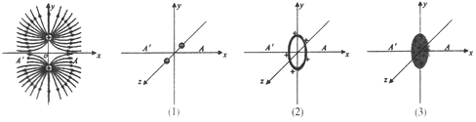

A. 若两个点电荷的位置不变，但电荷量加倍，则轴上场强最大的点仍然在、两位置
B. 如图(1)，若保持两个点电荷的距离不变、并绕原点O旋转90°后对称的固定在轴上，则轴上场强最大的点仍然在、两位置
C. 如图(2)，若在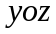平面内固定一个均匀带正电圆环，圆环的圆心在原点。直径与(1)图两点电荷距离相等，则轴上场强最大的点仍然在、两位置
D. 如图(3)，若在平面内固定一个均匀带正电薄圆板，圆板的圆心在原点，直径与(1)图两点电荷距离相等，则轴上场强最大的点仍然在、两位置
6. 下列说法正确的是（ ）
A. 彩色的肥皂泡是光的干涉现象
B. 立体电影是利用了光的偏振现象
C. 医院常用的彩超仪器，进行医学检测时利用了超声波多普勒效应
D. LC振荡电路的集成芯片，LC振荡电路能产生一定波长的电磁波，若要产生波长比原来短些的电磁波，可减小电容器极板间的距离
7. 图甲为一列简谐横波在t=0.10s时刻的波形图，P是平衡位置在x=1.0m处的质点，Q是平衡位置在x=4.0m处的质点；图乙为质点Q的振动图象，下列说法正确的是（ ）
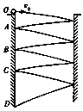
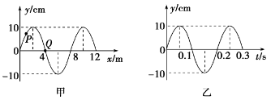
A. 在t=0.10s时，质点Q向y轴正方向运动
B. 在t=0.25s时，质点P的加速度方向与y轴正方向相同
C. 从t=0.10s到t=0.25s，该波沿x轴负方向传播了6m
D. 从t=0.10s到t=0.25s，质点P通过的路程为30cm
8. 如图所示，一可视为质点的小球以初速度v₀从O点水平抛出，经与两墙壁七次碰撞后刚好落在竖直墙壁的最低点D，此时速度与水平方向的夹角为θ，其中A 、C两点为小球与另一墙壁碰撞的等高点，已知两墙壁间的距离为d，与墙壁碰撞无能量损失，且速度满足光的反射规律，则下列说法正确的是
A. x_{OA}：x_{AB}：x_{BC}：x_{CD}＝1：3：5：7 B. 相邻两点间的速度的变化量均不相等；
C. tanθ＝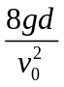 D. tanθ＝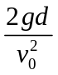
9. (1)某探究小组探究单摆的装置如图1甲所示，细线端拴一个球，另一端连接力传感器，固定在天花板上，将球拉开一个很小的角度静止释放，传感器可绘制出球在摆动过程中细线拉力周期性变化的图像，如图1乙.
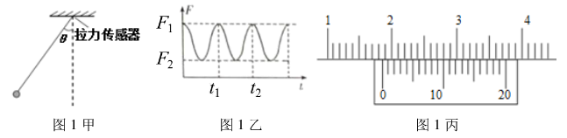
①用游标卡尺测出小球直径d如图1丙所示，读数为______mm；
②现求得该单摆的摆长为，则当地的重力加速度为______（用题中的字母表示，包括图1乙中）；
③若科学探险队员在珠穆朗玛峰山脚与山顶利用该装置分别作了实验。在山脚处，他作出了单摆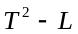图像为如图丁中直线c。当他成功攀登到山顶后，他又重复了在山脚做的实验。则利用山顶实验数据学科网作出的图线可能是图丁中的直线______；
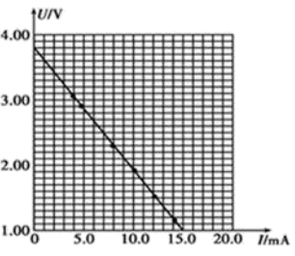
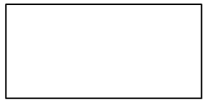
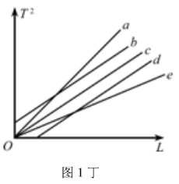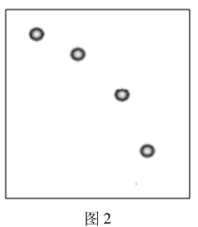
(2)某同学用做“研究小球平抛运动”实验，用数码相机的连拍功能，每隔相等时间曝光一次，记录下运动轨迹上的几个位置，但没有标记竖直方向，如图2。那么根据这几个点能否确定竖直方向？____（填“能”或“否”）
10. （1）现要测量“水果电池”的电动势和内阻，提供下列仪器：
A.待测“水果电池”（电动势E约为4V，内阻r约为200Ω）
B.电流表A（量程20mA，内阻约50Ω）
C.电压传感器V（量程4V，理想电压表）
D滑动变阻器R（0~1000Ω）
(1)在方框内画出实验电路图_____。
(2)根据实验数据画出U-I图线，如图所示。
由图线可得，“水果电池”的电动势E=_____V，内电阻r=_____Ω.（保留三位有效数字）
(3)在探究“变压器原副线圈的电压与匝数之比”实验中，可拆变压器的铁芯固定得不是很紧时，变压器会发出较响的“嗡嗡”声，其原因是__________
11. 在一粗糙的绝缘水平面上固定一光滑斜面，斜面底端有一小段圆弧与水平面平滑相连，斜面的倾角为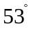，整个空间存在一水平向左的匀强电场E=2×10³N/C.现有一带电量为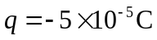、质量为m=10g的小球，初始时刻在水平面上离斜面底端为x（未知）处以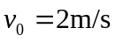的初速度向右运动，小球冲上斜面，在斜面上的最大运动距离为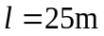，已知小球与水平面之间的动摩擦因素为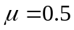。
(1)求小球从斜面底端运动到最高点的时间t；
(2)求初始时刻小球离斜面底端的距离x；
(3)若小球运动到斜面顶端时，电场方向突然变成水平向右，大小不变，求小球再次到达水平面时的速度。
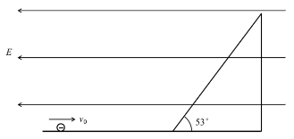

12.如图所示，在等腰直角三角形区域内有垂直纸面向里的磁场，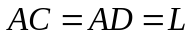，在长为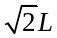宽为d的矩形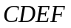区域内有垂直纸面向外的磁场，两个磁场的磁感应强度大小均为B.在A处有一放射源，沿不同方向不断向磁场中放出质量为m、电荷量为q的带正电粒子，粒子的速度大小都相同，沿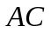方向入射的粒子第一次经过边时，恰好过的中点，重力忽略不计.试求：（角度可用反三角函数表示，若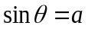，则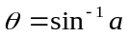）
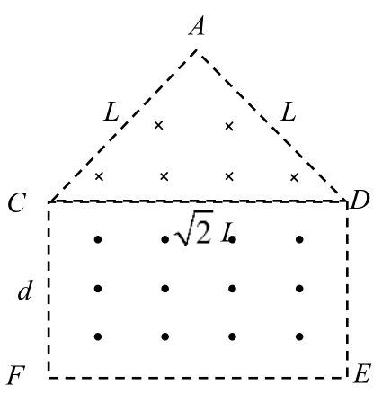
（1）带电粒子运动的速度；
（2）从边上出射的、未进入矩形磁场区域的粒子运动的最长时间；
（3）沿方向入射的粒子离开磁场的可能位置.

13. 如图所示，一平行倾斜光滑金属导轨与间距相同的水平光滑导轨平滑连接，电阻均不计，导轨与水平倾角为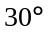，导轨间距L=0.5m，倾斜导轨平面存在着垂直斜面向下的匀强磁场，磁感应强度为B₂，导轨上端与匝数N=100匝的线圈相连接，线圈面积S=0.01m²，线圈电阻R₀=0.04Ω，线圈内存在一垂直平面向下的磁场，磁感应强度随时间变化为B₁=0.2+0.6t（T）。用同种材料制作成一边长为L、粗细均匀的正方形导体框放在水平导轨上，质量为m₂=0.4kg，R₂=0.08Ω，其中AB边（包括A、B）绝缘漆被刮去，其他三边有绝缘漆，两边与水平导轨相接触。假设水平导轨与地面的高度足够大，在水平地面存在竖直方向的相间的匀强磁场，磁场宽度为L，相邻磁场间距也为L，磁感应强度为B₃=0.2T。现在在倾斜导轨上垂直放置一导体棒PQ，棒长为L，质量m₁=0.1kg，电阻R₁=0.02Ω，若闭合开关K₁，断开开关K₂，导体棒PQ恰好能静在斜导轨上。然后断开K₁，闭合K₂，导体棒由静止下滑，达到匀速后进入水平导轨并与正方形导体线框相碰，相碰后不分开一起向右运动，然后从导轨水平飞出，假设线框在空中运动过程中保持水平，不发生翻转，最后穿过竖直磁场落在水平地面上。
(1)求垂直斜面的匀强磁场的磁感应强度大小；
(2)求正方形线框飞出到落地的水平位移；
(3)求正方形线框从飞出到落地过程，CD边的电势差U随水平位移x的函数关系。
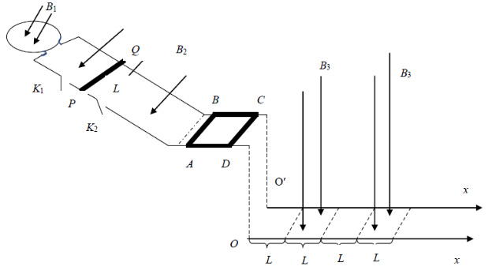

【详解】(1)小球在斜面上运动的加速度大小为a，根据牛顿第二定律可得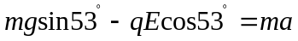
解得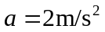
逆向分析可看做是初速度为零的匀加速直线运动，则有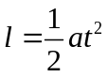，解得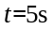
(2)根据速度－时间关系可得小球在最低点时的速度为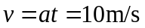
从开始到小球达到斜面底端过程中，根据动能定理可得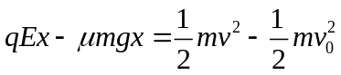
解得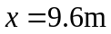
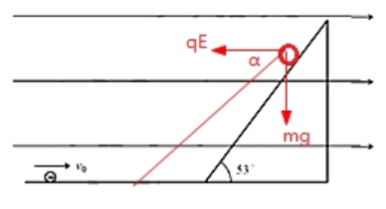
(3)若小球运动到斜面顶端时，电场方向突然变成水平向右，设电场力与重力的合力与水平方向的夹角为α，根据几何关系可得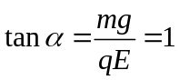则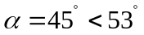
所以小球沿图中的红线下滑，加速度大小为
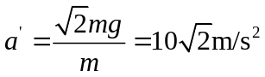
位移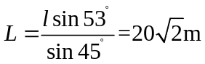
根据速度－位移关系可得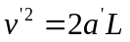，解得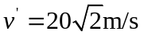
方向与水平方向夹角为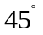斜向下
答案：（1）带电粒子在磁场中运动，洛伦兹力提供向心力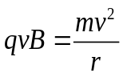 （1分）
由题意可得，带电粒子在磁场中运动的轨道半径为
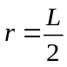 （1分），得：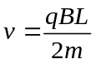 （1分）
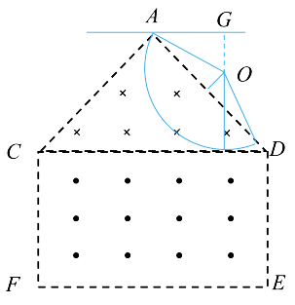
（2）如图1所示，当运动轨迹与相切时，从边上出射的粒子运动的时间最长
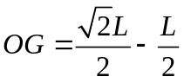，所以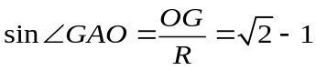 （1分）
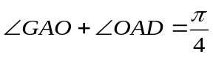，带电粒子在磁场中的偏转角为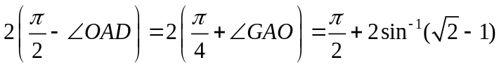 （1分）
得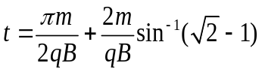 （1分）
（3）若粒子从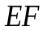出射，（当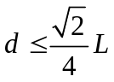，如图2，当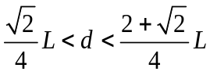，如图3）则由几何关系可得，出射点到F点的距离为
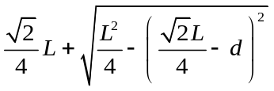 （2分）（或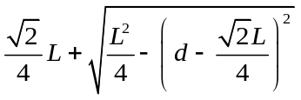）
若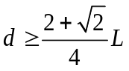，则粒子从边出射，如图4所示，由几何关系可得，出射点到C点的距离为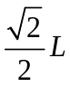 （2分）
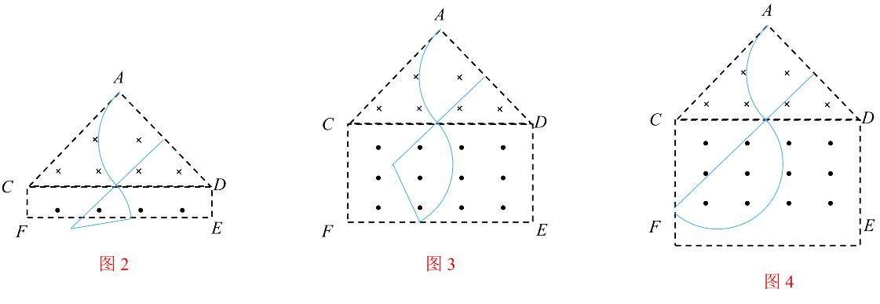
【详解】(1)由法拉第电磁感应定律可得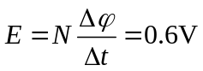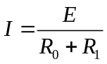 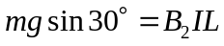
得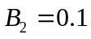T
(2)PQ棒匀速下滑mgsin30°=B₂IL 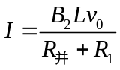 得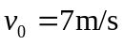
当PQ与线框相碰达到共速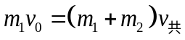 得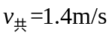
当整体一起飞出后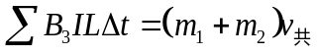 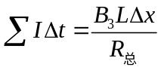（其中R_{总}=R_{AB}+R_{BCD}）
得△x=4.9m故线框落地时离飞出时的水平位移为x=△x+L=5.4m
(3)装置在运动过程中只有水平速度分量在切割磁感线，且左右边交换切割，故对装置在运动过程中
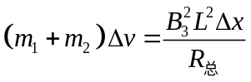得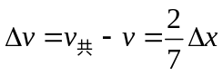故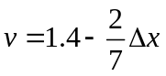
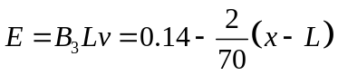
当CD进入磁场过程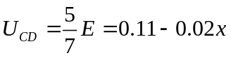
当CD离开磁场过程